Jueves
24
de febrero

Cuarto de Primaria
Matemáticas

Expresiones equivalentes

Aprendizaje esperado: descomposición de números naturales y decimales en expresiones aditivas, multiplicativas o mixtas.
Énfasis: reconoce que las expresiones equivalentes con adiciones y/o multiplicaciones pueden representar la misma o diferente situación.

¿Qué vamos a aprender?

Utilizarás herramientas matemáticas para dar respuesta a algunos problemas, utilizando expresiones equivalentes.

¿Qué hacemos?

Ten a la mano tu libro de desafíos matemáticos de cuarto grado en las páginas 90 y 91, ya que lo necesitarás para realizar algunas actividades.
https://libros.conaliteg.gob.mx/20/P4DMA.htm#page/90

No olvides también tener un lápiz y papel para realizar tus anotaciones u operaciones en caso de que lo requieras.

Para comenzar, resolverás un problema de matemáticas, sobre expresiones equivalentes :

Zujey y su mamá Goyita tienen una tienda de abarrotes en la ciudad de Tepic, Nayarit, todas las noches al cerrar el negocio realizan el conteo de las ganancias para llevar un mejor control, el último día de ventas reunieron 5 billetes de 20 pesos, 3 billetes de 100 pesos, 9 monedas de 10 pesos y 8 monedas de 1 peso.

En la siguiente imagen podrás observar estos billetes y monedas para poder realizar la actividad de una manera más práctica, piensa cuánto dinero obtuvieron de ganancia en la tienda de Zujey, revisa los datos del problema, tendrás 30 segundos para intentar encontrar la respuesta.

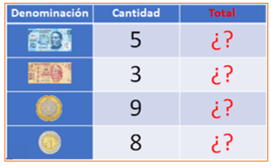

¿Alcanzaste a encontrar el total de todo este dinero? No te preocupes, primero es necesario que observes bien la información, son 5 billetes de 20, 3 billetes de 100, 9 monedas de 10 y 8 monedas de un peso.
Debes tener muy claro que en el mundo de las matemáticas pueden existir muchos caminos para resolver los problemas.

Una forma es la siguiente:

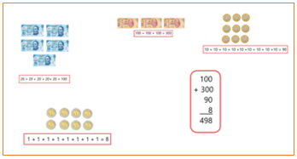
100 + 300 + 90 + 8 = 498

Realizando algunos cálculos mentales, por ejemplo 5 billetes de 20 es lo equivalente a 20 más 20 más 20 más 20 más 20 o sea 100 pesos, 3 billetes de 100 son 3 veces 100 es decir 300 pesos y 9 monedas de 10 son 90 pesos y 8 monedas de 1 peso son 8 pesos, es el total de cada denominación y al final se suma todo: 100 más 300 más 90 más 8, da un total de 498.

¿Ya tienes otra estrategia para resolver el problema? Otra manera de encontrar la solución del problema; es decir, hacer otras operaciones que te lleven al mismo resultado.

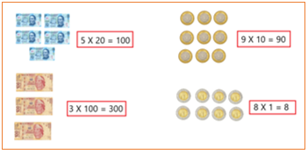

Al sumar billetes iguales, se tienen sumas donde se repite el sumando. Tú sabes que esas sumas se pueden sustituir por multiplicaciones. Así que otra forma de resolver el problema es transformar las sumas en multiplicaciones. Entonces iras formando las multiplicaciones con la denominación de los billetes y monedas y con la cantidad de los mismos, por ejemplo, 5 billetes de 20 podrían representarse así, 5 x 20 a ver, ¿Cómo representarías 3 billetes de 100?

3 x 100

¿Y 9 monedas de 10?

9 x 10

Muy bien hecho, entonces 8 monedas de 1 peso lo pondríamos así: 8 x 1. ¿Qué sigue ahora? primero tienes que realizar todas estas multiplicaciones y al final suma los resultados.
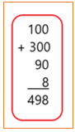
¿Ya se te ocurrió alguna expresión que sea equivalente a estas?

Otra forma de resolverlo, pero mucho más larga, es ir escribiendo y sumando billete por billete, moneda por moneda, por ejemplo, primero los 5 billetes de 20, luego los 3 billetes de 100, enseguida las 9 monedas de 10 y por último las 8 monedas de peso.

Es decir:
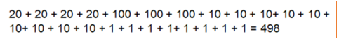
Cómo pudiste observar, todas estas operaciones te llevaron al mismo resultado. Eso quiere decir que todas esas expresiones son equivalentes.

Es muy interesante que, a pesar de que fueron 3 distintas expresiones, las 3 te ayudaron a resolver un mismo problema.

A continuación, tienes un problema más para reforzar el aprendizaje de esta sesión.

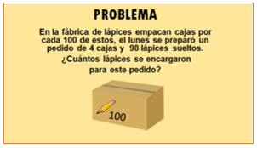

En la fábrica de lápices empacan cajas por cada 100 de estos, el lunes se preparó un pedido de 4 cajas y 98 lápices sueltos, ¿Cuántos lápices se encargaron para este pedido?

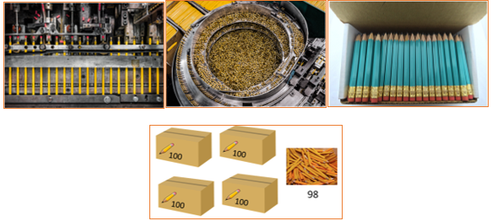

Si en esta fábrica de lápices, cada caja la llenan con 100 y son 4 cajas, se puede representar con una multiplicación, quedaría así: 4 x 100, luego sólo le sumaríamos los 98 lápices sueltos.

Quedaría algo así:
4 x 100 + 98

¿Cómo resolverías esta operación? Primero tienes que resolver la multiplicación 4 x 100 que son 400 y al último sólo le sumas los 98, serían 498 lápices en total.

Otra forma para solucionar el problema es, sumar dato por dato para plantear la expresión.

Escribiendo lo correspondiente a cada caja, es decir 100 más 100 más 100 más 100 y sumarle también al final los 98 lápices sueltos. Quedaría así:

100 + 100 + 100 + 100 + 98= 498

¿Qué observas del resultado de este problema? Piensa bien, ¿Se te hace familiar?

Es igual al resultado del problema del Abarrotes de Zujey y su familia, en ambos problemas el resultado es 498. ¿Ya lo recordaste?

Ahora vas a resolver un problema del libro de desafíos. ¡Concéntrate! Y pon mucha atención.

Al invernadero “La Margarita”, llegó el siguiente pedido: 3 paquetes con 30 docenas de rosas cada uno, 4 paquetes con 20 docenas de gerberas cada uno y 2 paquetes con 40 docenas de margaritas cada uno. ¿Cuántas docenas se van a entregar en el pedido?

Son 3 paquetes de 30 docenas de rosas, entonces 3 x 30, más 4 paquetes con 20 docenas de gerberas, es 4 x 20 más dos paquetes con 40 docenas de margaritas es 2 x 40.

Realiza primero las multiplicaciones, puedes hacerlas mentalmente, tienes 3 x 30 = 90, 4 x 20 = 80 y 2 x 40 = 80, ahora suma todo y el resultado es 250. Así que, son 250 docenas de flores en ese pedido.

Recuerda que puedes utilizar otras operaciones para resolverlo, lo importante es que analices si esas operaciones te llevan a obtener este mismo resultado.

Has aprendido que las expresiones equivalentes son las que representan la misma cantidad y cualquiera de ellas sirve para resolver un problema; por ejemplo, observaste que en los dos primeros problemas se obtuvo como resultado 498, las expresiones equivalentes también pueden hacer referencia a problemas distintos como en este caso.

Felicidades por el gran esfuerzo realizado en tu clase de hoy, seguro que has logrado avanzar mucho. Ahora utiliza lo aprendido en esta sesión para resolver los otros problemas que aparecen en el desafío número 47.

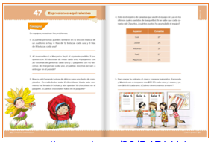https://libros.conaliteg.gob.mx/20/P4DMA.htm#page/90

Expresiones equivalentes en la página 90 y 91, si te es posible compara tus respuestas y procedimientos con tus compañeros y maestro.

¡Buen trabajo!

Gracias por tu esfuerzo.

Para saber más:
Lecturas

https://www.conaliteg.sep.gob.mx/primaria.html

